Nama: Sumahap, Inka Ester

Kelas: Front-End Web B

Install react-router-dom

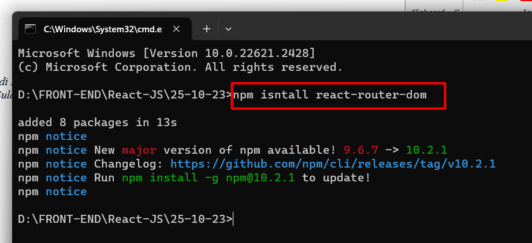

Buat folder components, index.html, dan MainComponents.js.

Setelah proses install react-router-dom di atas package-lock, package, dan node_modules akan otomatis terinstal dalam directory seperti pada gambar.

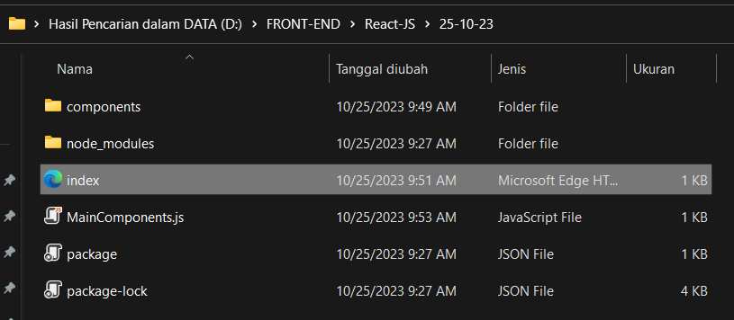

Dalam directory components ada About.js, Contact.js, dan Home.js yang sudah kita buat stepnya ada pada gambar-gambar di bawah.

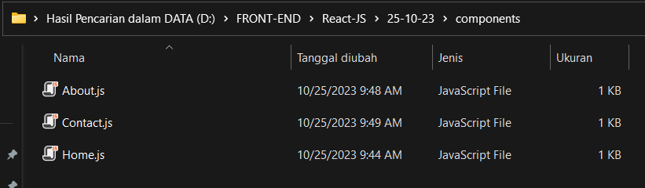

Code index.html

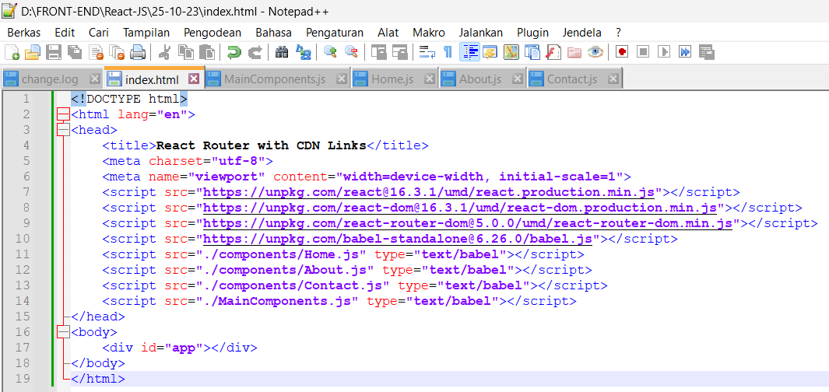

Code MainComponents.js

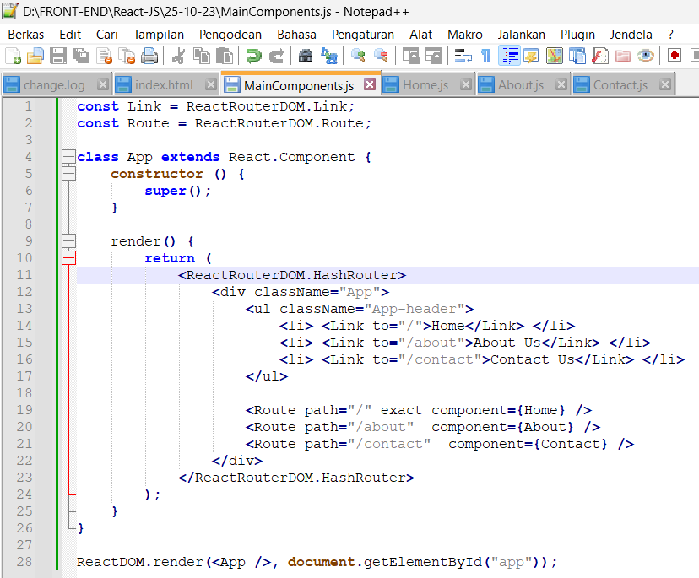

Code Home.js

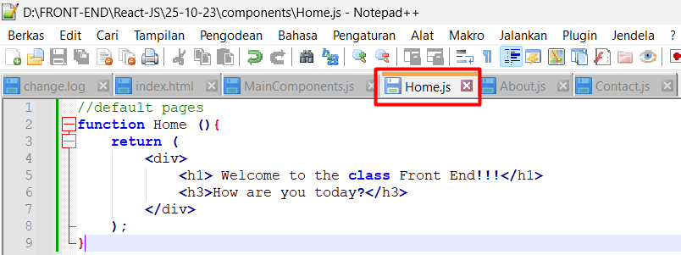

Code About.js

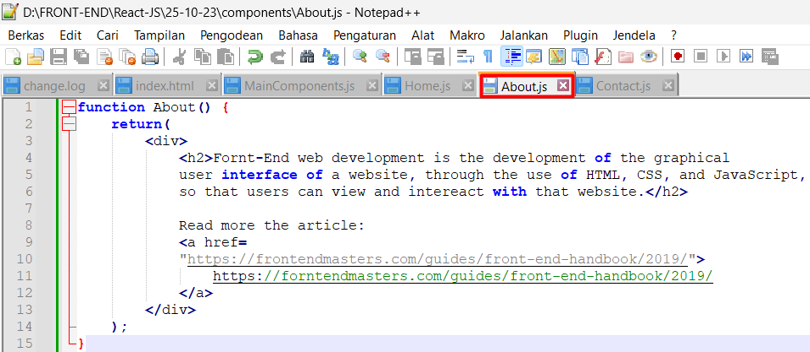

Code Contact.js

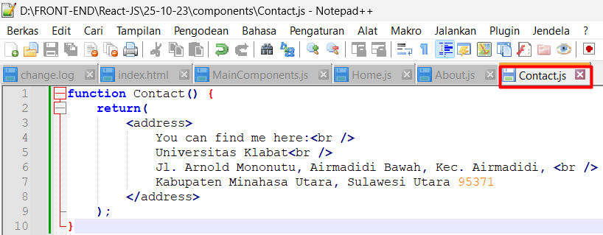

Output

Dari code Home.js

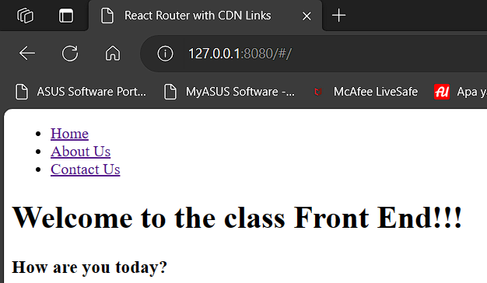

Dari code About.js

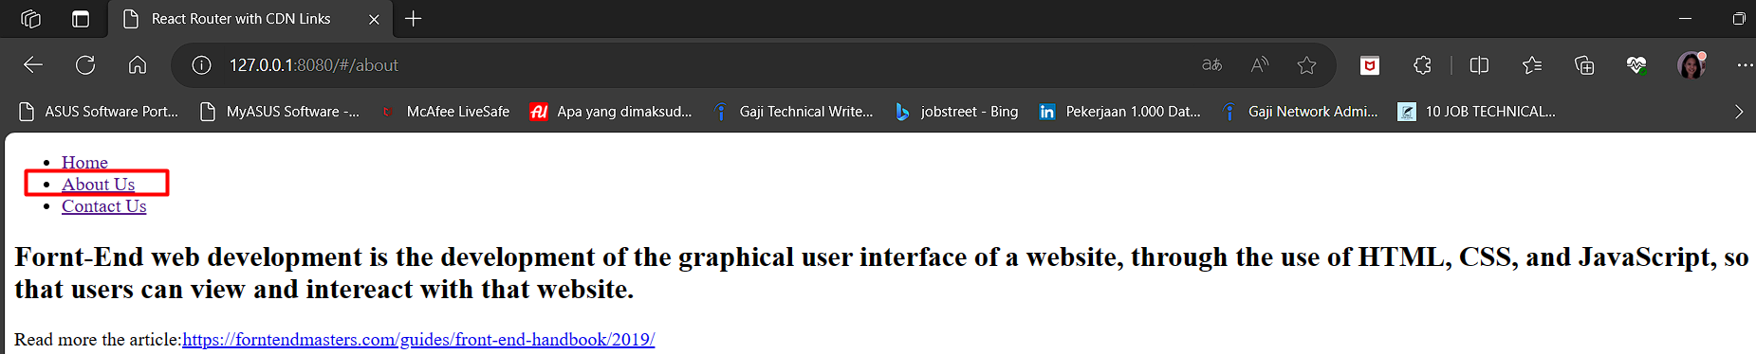

Dari code Contact.js

